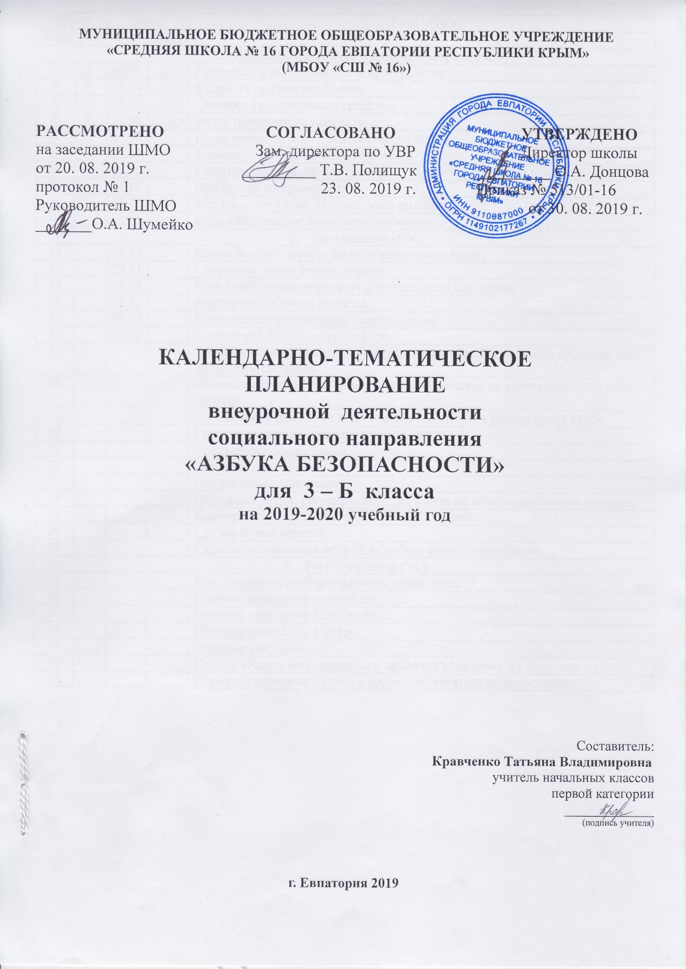
№ п/п |  | Дата |  | Тема урока
план | факт | план | факт
- Ориентировка в окружающем мире (10 ч.)
1 |  | 06.09 |  | Предметы и их положение в пространстве.
2 |  | 13.09 |  | Скорость движения объекта.
3 |  | 20.09 |  | Сигналы транспортного средства.
4 |  | 27.09 |  | Виды транспортных средств.
5 |  | 04.10 |  | Виды транспортных средств (закрепление).
6 |  | 11.10 |  | Транспорт личный и общественный.
7 |  | 18.10 |  | Спецтранспорт и его назначение.
8 |  | 25.10 |  | Профессии на транспорте.
9 |  | 08.11 |  | Мы идем по улице. Путь от дома до школы.
10 |  | 15.11 |  | Игра «Безопасные маршруты движения.
- Ты – пешеход (17ч.)
11 |  | 22.11 |  | Какие бывают дороги. Виды и назначение дорог.
12 |  | 29.11 |  | Составные части улицы, дороги.
13 |  | 06.12 |  | Конструирование дороги из строительного материала.
14 |  | 13.12 |  | Викторина «Улицы, дороги».
15 |  | 20.12 |  | Перекрёсток, разные виды перекрёстков.
16 |  | 27.12 |  | Светофоры. Команды светофора.
17 |  |  |  | Регулировщик. Сигналы регулировщика и правила перехода проезжей части по этим сигналам.
18 |  |  |  | Опасные ситуации при переходе проезжей части на нерегулируемом перекрестке.
19 |  |  |  | Особенности движения пешеходов и водителей в разное время суток.
20 |  |  |  | Группы дорожных знаков и их назначение.
21 |  |  |  | Предупреждающие знаки.
22 |  |  |  | Запрещающие знаки.
23 |  |  |  | Предписывающие знаки.
24 |  |  |  | Дорожные знаки, регулирующие движение на железнодорожном переезде.
25 |  |  |  | Конкурс на лучшего знатока дорожных знаков.
26 |  |  |  | Где мы будем играть?
27 |  |  |  | Сюжетно-подвижная игра «Как ребята улицу переходили».
- Ты – пассажир (7ч.)
28 |  |  |  | Мы – пассажиры общественного транспорта.
29 |  |  |  | Правила поведения в автобусе.
30 |  |  |  | Правила поведения в автомобиле.
31 |  |  |  | Правила поведения в метро.
32 |  |  |  | Опасные ситуации.
33 |  |  |  | Проект «Расскажем малышам о правилах поведения на дорогах».
34 |  |  |  | Игра-соревнование «Учимся правильно кататься на велосипеде».

